**Zusammenfassung Informatik Jahrgangsstufe 6**

1. **Information und ihre Darstellung**

Information + Automatik = Informatik

Informationen kann man mit Hilfe von Bildern, Diagrammen, Graphiken, Tönen, Texten, Tabellen, Strichlisten, Filmen, usw. (= Darstellungsarten) darstellen und weitergeben.

Für alle Darstellungsarten gibt es am PC Werkzeuge, um diese herzustellen bzw. zu gestalten, z.B.:

* Textverarbeitungsprogramme (z.B. Word)
* Tabellenkalkulation (z.B. Excel)
* Graphiken und Bilder (z.B. Paint)
* Dateiverwaltung (z.B. Explorer)
* ...

1. **Objekte und Klasse**

**2.1 Objekte**

* Die einzelnen Elemente einer Zeichnung werden Objekte genannt.
* Jedes Objekt hat einen eindeutigen Namen (Objektnamen, Bezeichner).  
  z.B.: Stamm, Fenster, Dach, ...
* Die Eigenschaften der Objekte nennt man Attribute.   
  Bsp: Position, Höhe, Breite, Füllfarbe, Linienfarbe, Linienart,...
* Der Wert, den ein Attribut annimmt, heißt Attributwert.  
  Bsp: Dach.Höhe = 5 cm (Sprechweise: „Beim Objekt ‚Dach‘ hat das Attribut ‚Höhe‘ den Wert 5 cm.“)

Achtung:

Das Attribut eines Objekts steht unveränderbar fest.

Der Attributwert dagegen ist veränderlich.

Zur Wiedergabe des Attributwertes verwendet man die **Punktnotation**:

Allgemeiner Aufbau: Objektname.Attributname = Attributwert

Beispiel: Moritz.Haarfarbe=blond

Die graphischen (und viele weiteren) Objekte, die man mit einem Programm erstellt, werden in Dokumenten zusammengefasst.

Eine dauerhafte Darstellung der Dokumente erfolgt durch das Speichern in Dateien.

Die Attributwerte eines Objektes können verändert werden, indem man eine entsprechende **Methode** des Objektes aufruft. Auch dafür verwendet man die Punktnotation:

Allgemeiner Aufbau: Objektname.Methodenname(Wert)

Beispiel: Rechteck1.SetzeFarbe(blau)

In den meisten Programmen kann man die Methoden eines Objekts durch Anklicken mit der rechten Maustaste ändern.

**2.2 Klassen**

Alle Objekte, die gleiche Attribute und Methoden besitzen, werden durch eine Klasse beschrieben. Klassen können daher als Bauanleitungen aufgefasst werden. Jedes Objekt einer Klasse ist nach dem gleichen Bauplan erstellt und hat somit dieselben Attribute (nicht Attributwerte!) und Methoden.

Klassen und Objekte werden in der Informatik mit **Klassen- und Objektkarten** dargestellt:

Klassenkarte:

Beispiel: allgemein:

SCHÜLER

KLASSENNAME

Name

Klasse

Attribut1

Attribut2

…

ändereKlasse(Wert)

Methode1()

Methode2()

…

Objektkarte

Beispiel: allgemein:

Paul : SCHÜLER

Name = „Paul Müller“

Klasse = „6e“

ändereKlasse(Wert)

Objektname : KLASSENNAME

Attribut1 = Attributwert1

Attribut2 = Attributwert2

Methode1()

Methode2()

…

Hinweis:

* zur besseren Unterscheidung werden Klassennamen in Großbuchstaben geschrieben
* Objektkarten müssen die Methodennamen nicht enthalten

1. **Informationsdarstellung mit Grafikdokumenten**

Um das reale Bild als Zeichnung darstellen zu können, muss man Informationen weglassen.

|  |  |  |
| --- | --- | --- |
|  | **Pixelgrafik** | **Vektorgrafik** |
| **Aufbau** | besteht aus einzelnen Punkten | besteht aus Grundelementen (Strecke, Rechteck) |
| **Vorteile** | Freihandzeichnungen leichter möglich | leichteres Verschieben und Verändern der Bestandteile;  geringer Speicherplatzbedarf |

1. **Hierarchische Informationsstrukturen**

Strukturen, bei denen eine eindeutige Rangfolge von übergeordneten und untergeordneten Objekten festgelegt ist, nennt man hierarchische Strukturen.

Hierarchische Strukturen lassen sich als Baumdiagramm oder -struktur darstellen.

Die Bestandteile von Baumdiagrammen sind Knoten und Kanten, wobei die Wurzel (oberster Knoten) und Blätter (Knoten ohne ausgehende Kante, Endknoten) besondere Knoten sind.

* Die Wurzel steht meist oben.
* Jeder Knoten außer der Wurzel ist einem anderen Knoten zugeordnet.
* In Bäumen sind meist Unterbäume enthalten.
* Dateien sind immer Blätter.

Bsp:

Welt

Asien

Spanien

Afrika

Deutschland

Italien

Bayern

Indien

China

Europa

Hessen

Sachsen

Unterbaum

Kante

Wurzel

Blätter

Knoten

Hierarchische Strukturen werden am Computer häufig mit einem Datenverwaltungsprogramm strukturiert.

Die zwei wichtigen Elemente eines Datenverwaltungsprogramms (Dateimanagers) sind Dateien und Ordner.

Eine Datei ist ein Behälter, in dem man Informationen ablegen/speichern kann.

In einem Ordner gruppiert man Dateien oder andere Ordner.

Eine Datei hat am Ende seines Namens stets einen Punkt und danach normalerweise noch zwei bis drei Buchstaben.

An dieser Endung (Suffix) erkennt man die Art des Dateityps.

* .doc bzw. .docx ist ein Word-Datei
* .jpg oder .bmp sind Bild-Dateien
* .mp3 sind Audio-Dateien
* ….

1. **Informationsdarstellung mit Textdokumenten**

Wie gut man Informationen aus Texten gewinnen kann, hängt stark von der Strukturierung durch **Absätze** und der Gestaltung der **Schriftzeichen** ab.

|  |
| --- |
| ZEICHEN |
| Inhalt  Schriftart  Schriftgrad  Schriftfarbe  Kursiv  Unterstreichung  Markiert  ... |
| SchriftartSetzen(...)  InhaltSetzen(...)  Markieren(...)  ... |

Mögliche Klassen in Textdokumenten:

* ZEICHEN, ABSATZ (siehe unten)
* TEXTDOKUMENT, SEITE
* WORT, SATZ, TABULATOR, …

**Die Klasse ZEICHEN:**

In Texten kommen Objekte der Klasse Zeichen vor.

Dies können Buchstaben, Ziffern, Leerzeichen und Sonderzeichen (z.B. @,?,$) sein.

Entsprechend zu Objekten in Graphikdokumenten haben auch Objekte in Textdokumenten eindeutige Bezeichner.

Hierzu werden die Zeichen bei kurzen Texten durchnummeriert: Zeichen47 oder kurz Z47.

Beispiele für Punktnotation: Z1.Inhalt=‚Ü‘, Z1.Schriftart=Arial

|  |
| --- |
| ABSATZ |
| Ausrichtung  EinzugLinks  EinzugRechts  Zeilenabstand  Rahmen  Markiert  … |
| AusrichtungSetzen(...)  EinzugLinksSetzen(...)  ZeilenabstandSetzen(...)  ... |

**Die Klasse ABSATZ:**

Absätze werden zur Gliederung von Texten in inhaltlich zusammenhängende Bereiche verwendet. Auch Überschriften und leere Absätze sind Objekte der Klasse ABSATZ.

Ein Objekt der Klasse ABSATZ kann viele Objekte der Klasse ZEICHEN enthalten. Jedes einzelne Objekt der Klasse ZEICHEN ist Teil von einem Absatz.

Zwischen den Objekten der Klassen bestehen also Beziehungen.

enthält

enthält

A3: ABSATZ

Z32: ZEICHEN

Z24: ZEICHEN

Objektdiagramm:

< ist_Teil_von

ABSATZ

ZEICHEN

enthält >

Klassendiagramm:

Die Symbole „>“ und „<“ geben die Leserichtung an.

Der fette Punkt steht für das Wort viele.

Kein Punkt heißt: Teil von genau einem Objekt.

Jeder Absatz ist Teil eines Objektes der Klasse TEXTDOKUMENT.

**Erweiterte Punktnotation:**

Ist ein Zeichen das 4. Zeichen im 3. Absatz, so schreibt man unter Verwendung der erweiterten Punktnotation „**A3.Z4**“. Die Bezeichner von Zeichen werden also nur noch innerhalb eines Absatzes durchnummeriert.

1. **Multimediadokumente**

Die zentrale neue Klasse ist die Klasse FOLIE:

|  |
| --- |
| **FOLIE** |
| Titel  Breite  Höhe  Hintergrundfarbe  … |
| TitelSetzen(…)  Anzeigen()  SpeichernUnter(…)  … |

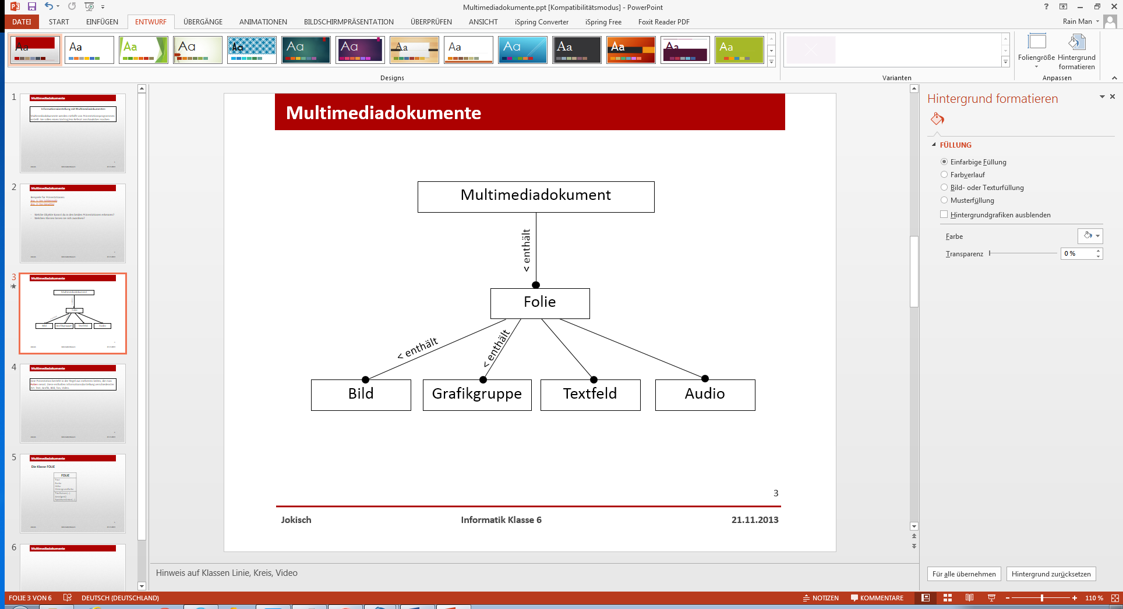

Multimediadokumente bieten umfangreiche Möglichkeiten, Texte, Graphiken, Töne und Bilder auf Objekten der Klasse FOLIE anzuordnen und zu animieren. Im Klassendiagramm kann man das so darstellen:

Animation ist das Bewegen, Einblenden, Ausblenden oder Hervorheben von Objekten.

*Ziel: -* Erhöhte Aufmerksamkeit bei den Zuhörern

- Konzentration auf das Wesentliche

- Inhalte hervorheben

Multimediadokumente werden mithilfe von Präsentationsprogrammen erstellt.

Bsp: PowerPoint, Impress

Im Bearbeitungsmodus werden die Folien bearbeitet.

Im Vorführmodus werden sie präsentiert.

**Grundsätze beim Erstellen von Multimediadokumenten**

*Umfang* in der Kürze liegt die Würze:

nur Stichpunkte, keine langen Texte

*Darstellung* ein Bild sagt mehr als tausend Worte:

abwechslungsreiche Gestaltung: Text, Bilder, Grafiken

*Gestaltung* - zu bunt ist ungesund:   
 zu viel „Aktion“ lenkt von dem eigentlichen Thema ab

- große Schrift

*Zusammenhang* - alle Folien folgen einem roten Faden

- auf jeder Folie sollte eine Element (z.B. Titel, Untertitel, Datum, Autor 🡪 Folienmaster) sein, das auf den Aufbau des Vortrags hinweist

- Inhalte hervorheben